Eckert Schulen Cham: Umschulung erfolgreich abgeschlossen

Nach einem Qualifizierungstraining zum Maschinen- und Anlagenführer IHK verstärken die erfolgreichen Absolventen der Eckert Schulen den Chamer Arbeitsmarkt. Praktikumsbetriebe und Arbeitgeber sind begeistert vom Kompetenzprofil der Teilnehmer, die alle nach ihrem Abschluss in ein festes Arbeitsverhältnis starten.

Cham. Der Chamer Arbeitsmarkt schreit nach Fachkräften. Mit einer niedrigen Arbeitslosenquote von 2,1 Prozent im Januar 2018 auf der einen und großen Personallücken in den Unternehmen auf der anderen Seite, treffen die Eckert Schulen Cham mit einem passgenauen Umschulungsangebot einen Nerv. „Ihr Abschluss als Maschinen- und Anlagenführer IHK markiert Ihren Neustart in eine bessere berufliche Zukunft“, sagt Ramona Seybert und blickt dabei in strahlende Gesichter. Die Standortleiterin der Eckert Schulen Cham freut sich den vier Absolventen im Januar 2018 ihre Abschlusszeugnisse übergeben zu dürfen. „Jetzt haben wir eine Win-Win-Situation“, so Seybert. Neue Karrierechancen für die einen – qualifizierte Fachkräfte für die anderen.

Absolventin: „Ich würde das Qualifizierungstraining jederzeit wieder machen!“
„Ich habe neue tolle Leute kennengelernt und einen super Arbeitsplatz gefunden“, berichtet die frischgebackene Maschinen- und Anlagenführerin Jessica Wissner. Gemeinsam mit ihren Mitstreitern Bernhard Liegl, Refet Bucan und Karl-Heinz Weindl startete sie im September 2016 mit dem Qualifizierungstraining bei den Eckert Schulen Cham. „Der theoretische Unterricht war sehr effektiv und lehrreich“, sagt Wissner, „ich würde das Qualifizierungstraining jederzeit wieder machen.“ Es ging um Fertigungsprozesse, Wartung und Instandhaltung, um steuerungstechnische Systeme. Der intensive Praktikumsblock rundete die Ausbildung ab, so schlugen die Teilnehmer noch während der Umschulung eine Brücke von der Theorie in die Praxis.

„Wir möchten, dass im Unterricht jeder alles versteht“, bringt es die Eckert-Standortleiterin auf den Punkt. „Gegebenenfalls werden Inhalte wiederholt – im praktischen Unterricht achten wir vor allem auf Genauigkeit und Qualität.“ Durch den engen Kontakt zu der örtlichen IHK und Unternehmen aus der freien Wirtschaft werden die Unterrichtsinhalte prüfungs- und vor allem praxisnah vermittelt. Dieser teilnehmerorientierte Ansatz greift auch noch lange nach dem erfolgreichen Abschluss: „Wir betreuen jeden einzelnen Teilnehmer individuell im Bewerbungsprozess.“ So werden nicht nur Praktikumsbetriebe vermittelt, bei denen auch einen spätere Festanstellung möglich ist. Die Eckert Schulen Cham unterstützen jeden einzelnen bei Bedarf bis zu sechs Monate nach Abschluss bei der Jobsuche. „Es geht um Wissen am Puls der Wirtschaft, um eine echte Weiterqualifizierung, um eine zweite Chance.“

Vom Praktikumsbetrieb zum Arbeitgeber
Dieser Ansatz hat sich bewährt, das belegt auch das Feedback der Praktikumsbetriebe. So ist auch Jessica Braun – Human Resources bei der Ensinger GmbH aus Cham - vom Eckert-Lehrkonzept überzeugt: „Wir haben bis jetzt immer sehr gute Praktikanten von den Eckert Schulen bekommen“, sagt sie. „Da freut uns das rege Interesse an einem Arbeitsplatz bei uns nach der Umschulung natürlich ganz besonders.“ Prüfungsergebnisse mit 97,5 von 100 möglichen Punkten im Klassendurchschnitt - Bestnoten auch von den Praktikumsbetrieben – eine Integrationsquote in den ersten Arbeitsmarkt von 100 Prozent: Diese Erfolgszahlen belegen das große Potential einer Umschulung bei den Eckert Schulen Cham.

Weitere Informationen bei Ramona Seybert unter Telefon (09971) 996 76 28, per E-Mail unter cham@eckert-schulen.de oder im Internet unter eckert-schulen.de/cham.

BILD
(v.l.n.r.) Ramona Seybert (Standortleiterin der Eckert Schulen Cham) bei der Zeugnisübergabe an die frischgebackenen Maschinen- und Anlagenführer IHK Bernhard Liegl, Karl-Heinz Weindl, Jessica Wissner und Refet Bucan. Nach ihrer Umschulung haben alle Absolventen einen Arbeitsvertrag in der Tasche und blicken damit einer besseren beruflichen Zukunft entgegen.

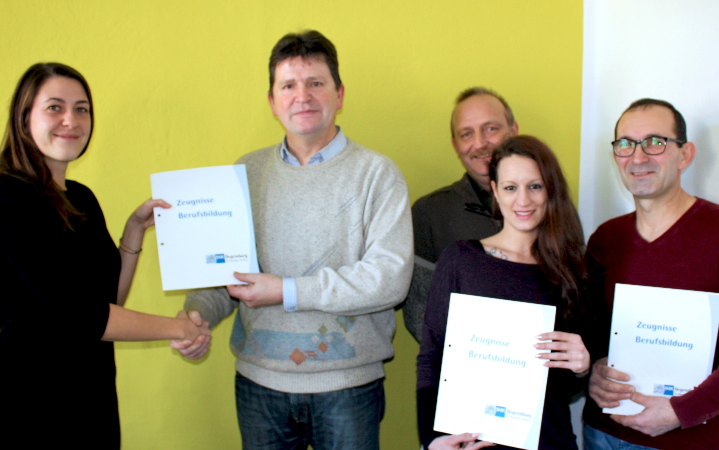

Pressekontakt:
Dr. Robert Eckert Schulen AG
Dr.-Robert-Eckert-Str. 3, 93128 Regenstauf
Telefon: +49 (9402) 502-480, Telefax: +49 (9402) 502-6480
E-Mail: andrea.radlbeck@eckert-schulen.de
Web: www.eckert-schulen.de
___________________________________
Die Eckert Schulen sind eines der führenden privaten Unternehmen für berufliche Bildung, Weiterbildung und Rehabilitation in Deutschland. In der über 70-jährigen Firmengeschichte haben rund 100.000 Menschen einen erfolgreichen Abschluss und damit bessere berufliche Perspektiven erreicht. Die Eckert Schulen tragen dazu bei, dass möglichst viele eine qualifizierte Aus- und Weiterbildung erhalten. Das Bildungskonzept „Eckert 360 Grad“ stimmt die unterschiedlichen Lebenskonzepte mit den angestrebten Berufswünschen lückenlos und maßgeschneidert aufeinander ab. Die flexible Kursgestaltung, eine praxisnahe Ausbildung und ein herausragendes technisches Know-how sorgen für eine Erfolgsquote von bis zu 100% und öffnen Türen zu attraktiven Arbeitgebern.

